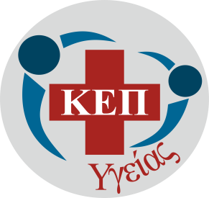
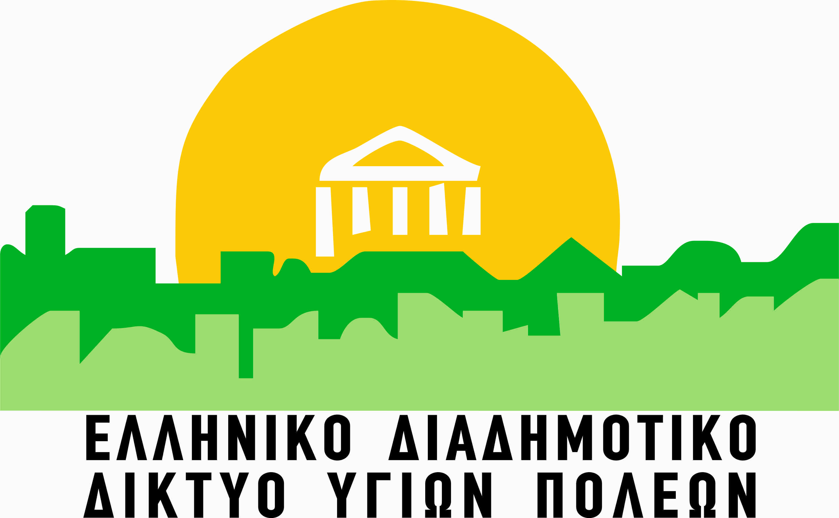
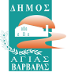
26/11/2024

ΔΕΛΤΙΟ ΤΥΠΟΥ
Δωρεάν Προληπτικός έλεγχος για το Ανεύρυσμα Κοιλιακής Αορτής

Το ανεύρυσμα της αορτής είναι μία σοβαρή κατάσταση, που είναι σημαντικό να διαγιγνώσκεται σωστά και εγκαίρως. Διαφορετικά, μπορεί να οδηγηθεί σε ρήξη, μια πολύ επικίνδυνη κατάσταση, η οποία εάν δεν αντιμετωπιστεί αμέσως χειρουργικά, οδηγεί τον ασθενή σε θάνατο μέσα σε ελάχιστο χρόνο.
Ο Δήμος Αγίας Βαρβάρας σε συνεργασία με το Ελληνικό Διαδημοτικό Δίκτυο Υγιών Πόλεων διοργανώνει πρόγραμμα προληπτικού ελέγχου για το Ανεύρυσμα Κοιλιακής Αορτής, την Κυριακή 8 Δεκεμβρίου 2024, ώρες: 10 το πρωί έως και 2 το μεσημέρι. Πρόκειται για υπερηχογράφημα Κοιλιακής Αορτής που πραγματοποιείται σύμφωνα με τα πρωτόκολλα προληπτικού ελέγχου του Παγκόσμιου Οργανισμού Υγείας. Η εξέταση θα πραγματοποιηθεί από τον ιατρό-ακτινολόγο κ. Θεόδωρο Ξανθόπουλο.
Ο προληπτικός έλεγχος αφορά άνδρες και γυναίκες, ηλικίας 65-85 χρόνων. Στην περίπτωση που υπάρχει ιστορικό σε συγγενή α΄ βαθμού ο έλεγχος ξεκινάει από το 55^{ο} έτος.
Η εξέταση θα πραγματοποιηθεί στο Α ΚΑΠΗ του δήμου μας, στην οδό Καλαντζάκου αρ. 7 κατόπιν ραντεβού. Οι ενδιαφερόμενοι μπορούν να καλούν στο ΚΕΠ Υγείας του δήμου μας, στο τηλέφωνο 2105690436, ώρες 09:00 – 15:00, αρμόδιο πρόσωπο επικοινωνίας, Δημήτρης Ανδρούτσος, Επισκέπτης υγείας.

